|  |  |
| --- | --- |
| **Gerb-BMSTU_01** | **Министерство науки и высшего образования Российской Федерации**  **Федеральное государственное бюджетное образовательное учреждение**  **высшего образования**  **«Московский государственный технический университет**  **имени Н.Э. Баумана**  **(национальный исследовательский университет)»**  **(МГТУ им. Н.Э. Баумана)** |

ФАКУЛЬТЕТ **ИНФОРМАТИКА И СИСТЕМЫ УПРАВЛЕНИЯ**

КАФЕДРА **КОМПЬЮТЕРНЫЕ СИСТЕМЫ И СЕТИ (ИУ6)**

НАПРАВЛЕНИЕ ПОДГОТОВКИ **09.03.03 ПРИКЛАДНАЯ ИНФОРМАТИКА**

**ОТЧЕТ**

|  |  |
| --- | --- |
| **по рубежному контролю №** | 2 |

**Название:**

Создание веб-приложения с помощью RoR

**Дисциплина:** Языки интернет-программирования

|  |  |  |  |  |
| --- | --- | --- | --- | --- |
| Студент | ИУ6-35Б |  |  | Л.Э. Барсегян |
|  | (Группа) |  | (Подпись, дата) | (И.О. Фамилия) |
|  |  |  |  |  |
| Преподаватель |  |  |  |  |
|  |  |  | (Подпись, дата) | (И.О. Фамилия) |

Москва, 2022

Вариант 18

Задание



application\_controller.rb

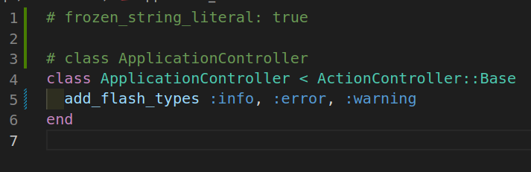pages\_controller.rb

# frozen\_string\_literal: true

# class PagesController

class PagesController < ApplicationController

before\_action :read\_input, only: :result

before\_action :validate\_input, only: :result

def input; end

def read\_input

@input = params[:input]

@arr = @input.split(' ').map!(&:to\_f)

end

def validate\_input

if @input.match(/^( ?)+(-?\d+(\.\d+)?)((?:\ +(-?\d+(\.\d+)?))+)?(\ +)?$/).nil?

flash[:alert] =

"Введите положительные/отрицательные целые/вещественные числа через пробел"

##ошибка #{@input.match(/^(-?\d+(\.\d+)?)((?:\ (-?\d+(\.\d+)?))+)?$/)}"

end

if @arr.none?{|n| n > 0}

flash[:alert] =

"Введите хотя бы одно положительное число"

end

redirect\_to home\_path unless flash.empty?

end

def result

@counter = @arr.select.with\_index{|el, i| i % 3 == 0}.size

@last\_positive = @arr.select{|el| el > 0}[-1]

@result = @counter.to\_f/@last\_positive

end

end

application.html.erb

<!DOCTYPE html>

<html>

<head>

<title>Rk2</title>

<meta name="viewport" content="width=device-width,initial-scale=1">

<%= csrf\_meta\_tags %>

<%= csp\_meta\_tag %>

<%= stylesheet\_link\_tag "application", "data-turbo-track": "reload" %>

<%= stylesheet\_link\_tag 'https://cdn.jsdelivr.net/npm/bootstrap@5.2.2/dist/css/bootstrap.min.css' %>

<%= javascript\_importmap\_tags %>

</head>

<body>

<main>

<%= yield %>

<% flash.each do |type, msg| %>

<div class='alert alert-info'>

<%= msg %>

</div>

<% end %>

</main>

</body>

</html>

input.html.erb

<div class = "main-input">

<div class = "info">

<h1>РК № 2 по курсу "Языки интернет-программирования"</h1>

<h2>Студент:</h2>

<p>Барсегян Люба, ИУ6-35Б</p>

<h2>Билет № 18</h2>

<h2>Задание:</h2>

<p>Дан массив чисел arr\_b.

Найти частное от деления количества элементов,

индексы которых кратны 3, на последний положительный элемент массива.</p>

</div>

<%= form\_with url: '/result', class: 'form', method: :get do |form| %>

<p><%= form.label :input, "Введите что-нибудь", class: "label"%></p>

<div><%= form.text\_field :input , class: "field", value: "1 -2 3 -4.5 5"%></div>

<div><%= form.submit "Тык", class: "button"%></div>

<%end%>

</form>

result.html.erb

<div class = "main-result">

<div class = "result">

<h1>Результат</h1>

<h2>Введенный массив</h2>

<p><b><%=@input%></b></p>

<h2>Результат</h2>

<p>Количество элементов, индексы которых кратны 3: <b><%=@counter%></b></p>

<p>Последний положительный элемент массива: <b><%= @last\_positive%></b></p>

<p>Результат: <b><%=@result%></b></p>

<p>P.S. индексация с нуля</p>

</div>

<%= link\_to "Вернуться назад", home\_path %>

</div>

routes.rb

# frozen\_string\_literal: true

Rails.application.routes.draw do

get 'input' => 'pages#input'

get 'result' => 'pages#result'

get 'pages/result'

root 'pages#input', as: :home

# Define your application routes per the DSL in https://guides.rubyonrails.org/routing.html

# Defines the root path route ("/")

# root "articles#index"

end